Kalite Prensipleri ve PUKO Döngüsü
Prof. Dr. Hüner Şencan

Kalite Prensipleri
Bu başlık altındaki Kalite Prensipleri konusu ISO belgesinden serbest çeviri yöntemiyle yararlanılarak hazırlanmıştır. Gerek duyulan yerlerde “özel terimlerle” ilgili ek açıklamalar yapılarak konunun daha iyi anlaşılması amaçlanmıştır.
Prensip, bir şey yapılırken onu etkileyen temel inanç, varsayım veya kural demektir. Bu anlamda Kalite Yönetim Prensipleri (KYP) doğru olduğu önceden kabul edilen bir dizi inanç, kural veya değerler anlamındadır. Bu anlamda KYP’ler bir işletmenin performansını artırmak için temel inançlar, temel ilkeler olarak değerlendirilebilir. KY prensipleri Uluslar arası Standartlar Örgütünün (ISO) TC 176 isimli komitesi tarafından geliştirilmiş ve her bir prensiple ilgili olarak dört alt başlık belirlenmiştir: prensip ifadesi, gerekçesi, yararları, faaliyetler. ISO bu kapsamda yedi Kalite Yönetim Prensibi belirlemiştir ve bunlar aşağıdaki gibidir:
KYP 1- Müşteri odaklılık
KYP 2- Liderlik
KYP 3- Çalışanların bağlılığı
KYP 4- Süreç Yaklaşımı
KYP 5- İyileştirme
KYP 6- Kanıta dayalı karar verme
KYP 7- İlişkilerin yönetimi

Anılan prensipler öncelik sırasına göre belirlenmemiştir. Her prensibin önemi işletmeden işletmeye değişiklik gösterir ve zaman içinde de bu sıralamalar değişebilir.

1. Müşteri Odaklılık
Prensip. Müşterilerin beklentilerini karşılamak ve onların beklentilerini de aşacak bir şekilde hizmet vermek için çaba harcamak.
Gerekçe. Sürdürülebilir bir başarı ancak müşterilerin ve ilgili diğer tarafların güvenini kazanmakla sağlanabilir. Müşterilerle etkileşimin her yönünde müşterilere değer katmak için fırsatlar vardır. Müşterilerin mevcut ve gelecekteki ihtiyaçlarını, beklentilerini anlamak işletmenin kalıcı bir başarı sağlamasına hizmet eder.
Yararları. Müşteriye verilen değerin artması, memnuniyetin artması, sadakatin artması, tekrar iş yapma imkanın ortaya çıkması, işletmeninin ününün artması, müşteri havuzunun genişlemesi, işletmenin gelirlerinin ve piyasadaki pazar payının artması.
Faaliyetler. İşletmeden doğrudan veya dolaylı olarak istifade etmek suretiyle “değer kazanan” müşterileri belirlemeye çalışın. Müşterilerin mevcut ve ileride ortaya çıkabilecek beklentilerini ve isteklerini anlamaya çalışın. İşletmenin amaç ve hedefleriyle müşterilerin beklenti ve isteklerin uyumlaştırmaya ve bir noktada buluşturmaya çalışın. Müşterilerin beklenti ve isteklerini işletme içinde her düzeyde konuşun ve bildirişimde bulunun. İhtiyaçları karşılamak için planlar geliştirin, tasarlamalar yapın, üretin, sevkiyat sistemleri geliştirin ve müşteriyi tatmin edin. Müşterinin memnun olup olmadığını izleyin, ölçümleme yapın ve gerekli gördüğünüz durumlar için harekete geçin. Müşterilerinizle aktif bir ilişki kurun, bu ilişkiyi sürdürün ve ilişkilerle başarıya ulaşın.

2. Liderlik
Prensip. İşletmenin tüm düzeylerindeki liderler amaç ve hedef birliğine sahip olurlar, örgütün belirlenen kalite hedeflerini yakalaması için çalışanların sürece etkin bir şekilde katıldıkları çalışma ortamını oluştururlar.
Gerekçe. Amaç ve hedef birliği oluşturma ve çalışanları bu stratejilere inandırarak katılımlarını temin etme sonuçta işletmenin başarıya ulaşmasını sağlar.
Yararlar. Örgütün kalite hedeflerini karşılamada etkinlik ve etkililiğin artması. Süreçlerin yönetiminde daha iyi eşgüdüm. Örgütün bölümleri arasındaki haberleşmenin iyileşmesi. İşletmenin yapabilme gücünün geliştirilmesi ve iyileştirilmesi ve çalışanların daha iyi sonuçlar ortaya koyması.
Faaliyetler. İşletmenin misyon, vizyon, strateji ve politikalarını her zaman ve her fırsatta işletme içinde tanıtın, bildirimde bulunun ve haberleşin. İşletmenin değerlerini, ahlaki davranış biçimlerini işletmenin her düzeyinde paylaşın, konuşun ve bu davranışların yaygınlaşmasını sağlayın. Güven ve saygınlığa dayalı bir kültür oluşturmaya çalışın. Kalite duyarlılığının işletme çapında yaygınlık kazanması için insanları cesaretlendirin. İşletme yöneticilerinin çalışanlara olumlu örnekler olmaları için çaba harcayın. İnsanlara gerekli olan malzemeleri , eğitimi ve yetkiyi verin. Sorumluluk için hareket etmelerini temin edin. Çalışanların yaptıkları katkıları takdir edin, onları bu konuda teşvik edin ve cesaretlendirin.

3. Çalışanların İşletmeye Olan Bağlılığı
Prensip. İşletmenin tüm düzeylerinde “işi iyi bilen ve yetkin olan”, “güçlendirilmiş” ve “işletmeye bağlılık geliştirmiş” olan personelle çalışma işletmenin yaratıcılık kapasitesini geliştirir ve müşteriye “değer teslimi” açısından işletmeyi avantajlı hale getirir.
Not. “Değer teslimi” herhangi bir “fayda” öğesinin müşteriye verilmesi veya satılması anlamındadır. Aslında biz müşteriye bir şey satmıyoruzdur, bir “değeri” veya bir “bir faydayı” ona teslim ediyoruzdur. Böylece müşteri bizim ürünümüz veya hizmetimizle birlikte kendisi de “değerli” hale gelmektedir. Ürünümüz veya hizmetimiz sonuçta onun “değerini arttırmaktadır”. Bütün müşteriler satın alma işlemi sonunda “değerlenmek” isterler. Bizim görevimiz onları “değerli hale getirmektir”.
Personelin “güçlendirilmesi” kendilerine daha fazla sorumluluk ve karar verme yetkisi verilmesi demektir. Çalışanlara “sorumluluk” ve “inisiyatif kullanma gücü” verilmişse bu kişilerin güçlendirilmiş olduklarından söz ederiz.
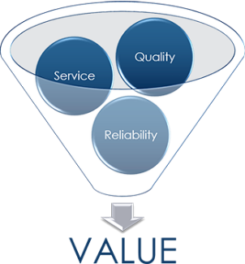
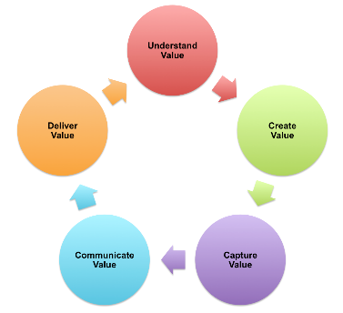
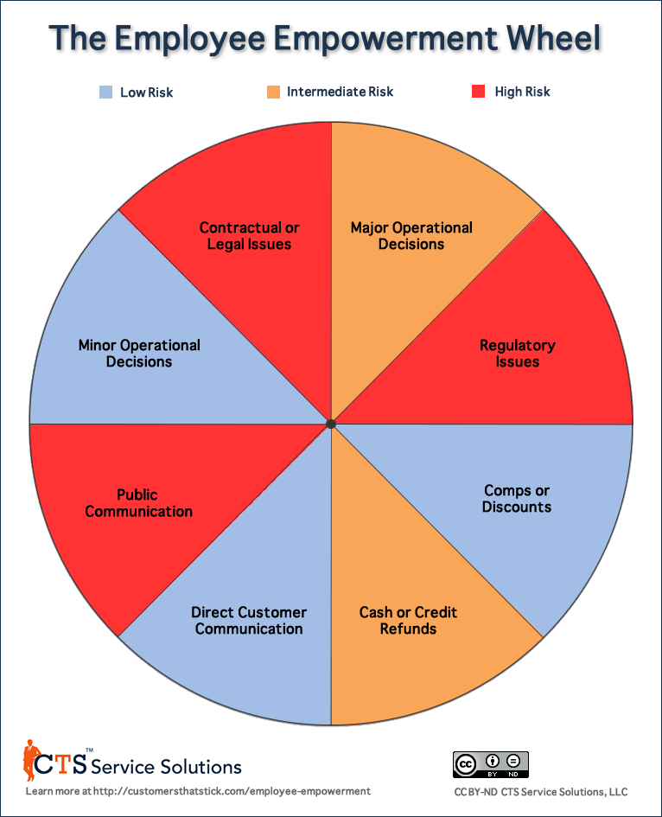

Gerekçesi. İşletmeyi etkin ve etkili bir şekilde yönetmek için tüm düzeylerdeki çalışanların sürece etkin bir şekilde “katılmaları”, işletmeye “bağlılık” geliştirmeleri ve işletmenin de onlara örgütsel vatandaş olarak “saygı” duyması önemlidir. Çalışanlara saygı duyma, onları güçlendirme ve yeteneklerini geliştirme sonuçta “bağlılık ve katılım” duygusunun gelişmesine ve müşteriye yönelik kalite hedeflerinin gerçekleşmesine hizmet eder.
Yararları. Çalışanlar tarafından işletmenin kalite amaçlarının daha iyi anlaşılması ve onları gerçekleştirmek için daha iyi güdülenmeleri. Yenilik yaratma ve iyileştirme faaliyetlerine daha yüksek düzeyde ilgi duyulması. Yaratıcılığın, girişimciliğin ve kişisel gelişmenin artması. Personel memnuniyetinin artması. Güven ve işbirliği duygusunun gelişmesi. Ortak değerlerin daha fazla önemsenmesi ve örgüt kültürünün bir parçası haline getirilmesi.
Faaliyetler. Çalışanlarla iletişim içinde bulunun ve onların süreçlere psikolojik ve duygusal olarak katılımlarının ve işletmeye “tam olarak bağlanmalarının” ne kadar önemli olduğunu anlatın ve bu konuda bir “anlayış” gelişmesini sağlamaya çalışın. İşletme içinde işbirliğini sağlamaya ve geliştirmeye çalışın. Bilgi ve deneyimleri işletme içinde açıkça paylaşın, görüşün ve müzakere edin. Sıkıntıların giderilmesi için personelinizi güçlendirin, onlara yetki verin, hiçbir korku duymadan inisiyatif almalarını sağlayın. Kişileri kendi görev performansları için öz değerlendirme yapmaya teşvik edin. İnsanlar kendi kendilerinin kritiklerini yapsınlar. İnsanların katkılarını, bilgilerini, öğrenmelerini ve başarılarını takdir edin, övün. Personel memnuniyeti araştırmaları yapın, sonuçları herkesle paylaşın ve alınması gereken önlemler ve iyileştirilmesi gereken konular varsa bu konuda harekete geçin.

4. Süreç Yaklaşımı
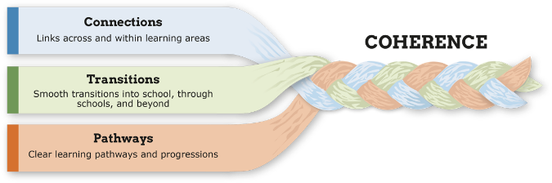
Prensip. İstikrarlı ve tahmin edilebilir sonuçlar işletmedeki tüm faaliyetlerin “bütünleşik bir sistem” çerçevesinde, “birbiriyle ilişkili ve birbiriyle bağlantılı süreçlerden” meydana geldiği anlayışı kabul edildiğinde ve mevcut süreçler bu anlayışa göre yönetildiği zaman gerçekleşebilir.
Şekil 1Bütünleşik sistem, örülmüş sistem.
Gerekçe. Kalite Yönetim Sistemi birbiriyle ilgili süreçlerden oluşur. Bu ilişkiler ağının mevcut sonuçları nasıl ürettiği iyi anlaşılırsa işletmenin “bütünleşik sistemini” ve “başarısını” yönetmek de kolaylaşır. Uygun
çözümlere ve uygun denge noktalarına ulaşılır.
Yararları. “Temel süreçler” üzerine odaklanma ve bu süreçleri geliştirme imkanı sağlaması. Sistem düşüncesiyle uyumlu süreçler sayesinde “istikrarlı” ve “tahmin” edilebilir sonuçlar elde edilmesi. Etkin süreç yönetimi, kaynakların etkin kullanımı, işletmenin farklı bölümlerinden gelebilecek engellerin ortadan kaldırılmasıyla iyileştirilmiş, uygun bir performansın ortaya konması. İşletmenin sergilediği tutarlılık, etkililik ve etkinlikle ilgili taraflara güven telkin etmesi.
Faaliyetler. Sistemin amaç ve hedeflerini, sistemin süreçlerini yazılı hale getirin. Bu amaç ve hedeflerinizi nasıl başaracağınızı planlayın. Yönetim süreçlerinde yetki ve sorumlulukları, hesap verilebilirlik durumlarını, hesap verecek kişileri belirleyin. Bir projeyle ilgili olarak faaliyete geçmeden önce işletmenin yönetim, üretim, insan kaynakları ve pazarlama kapasitesini değerlendirin. İşletmenin “kaynak yetersizliklerini” veya “kaynak kısıtlarını” saptayın. Süreçler arasındaki “karşılıklı bağımlıkları” tanımlayın ve yapılacak değişikliklerin sistemin bütününe ve sistemin her bir parçasına yapacağı etkileri analiz edin. İşletmenin kalite amaçlarını etkin ve etkili bir şekilde gerçekleştirmek için süreçleri ve süreçler arasındaki ilişkileri sistem yaklaşımıyla ele alın. Faaliyetler için gerekli olan bilgiyi elde edin ve kullanıma hazır tutun. Bu bilgiyi süreçleri iyileştirmek için, sistemin bir bütün olarak başarısını izlemek ve değerlendirmek için kullanın. Süreçlerin çıktılarını etkileyecek riskleri ve “Kalite Yönetim Sisteminin” toplam çıktılarını etkin bir şekilde yönetin.

5. İyileştirme
Prensip. Başarılı işletmeler sürekli iyileştirme konusu üzerine odaklanırlar.
Gerekçe. “İyileştirme” konusu; bir işletmenin mevcut başarısını sürdürmesi, iç ve dış şartlardaki değişikliklere etkin cevap verebilmesi ve yeni iş fırsatları yaratabilmesi açısından önemlidir.
Yararları. Süreç performansının iyileşmesi, işletmenin kabiliyetlerinin artması ve müşteri memnuniyetinde gelişmelerin ortaya çıkmasıdır. Sorunların incelenmesinde “ana neden” veya “ana faktör” kavramının araştırılmasına imkan vermesi ve buna uygun olarak düzeltici ve önleyici tedbirlerin alınmasıdır. Böylece iç ve dış riskler karşısında fırsatları sezme ve onlara tepki gösterme kabiliyeti artar. Duruma göre hem aşamalı gelişme ve iyileştirme konusu gündeme gelir, hem de şartlar uygunsa bütüncül ve köklü iyileştirmelere gidilir. Gelişme için öğrenmeden ve elde edilen bilgilerden daha çok yararlanılır. İnovasyon için isteklilik artar, insanlar güdülenmiş olurlar.
Faaliyetler. İşletmenin tüm düzeyleri için “iyileştirme hedeflerini” daha açık, net ve anlaşılır hale getirin ve bunları paylaşın. Çalışanları “iyileştirme hedeflerini” gerçekleştirmek için temel araç ve yöntemleri nasıl etkin kullanacakları konusunda eğitin ve yetiştirin. İyileştirme projelerinin başarılı bir şekilde gerçekleşmesi için çalışanlarınıza güvendiğinizi ve onların yetkin olduklarını onlara hissettirin. İyileştirme projelerini işletmenin bütün alanlarında ve düzeylerinde hayata geçirin. İyileştirme projelerindeki gelişmeleri planlayın, başlatın, izleyin, gözden geçirin, denetleyin ve elde ettiğiniz sonuçları değerlendirin. İyileştirme konusundaki düşüncelerinizi yeni ürün geliştirme, yeni hizmetler sunma veya yeni süreç biçimleri geliştirme konusundaki diğer düşüncelerle birleştirerek bütüncül etkiler doğurmaya çalışınız. İyileştirme yapan kişileri takdir ediniz ve ödüllendiriniz.

6. Kanıt Temelli Karar Verme
Prensip. Verilecek olan kararlar veri ve bilgilerin incelenmesi ve değerlendirilmesine dayanırsa arzulanan sonuçların elde edilme ihtimali artar.
Gerekçe. Karar verme karmaşık bir süreçtir ve her zaman bir takım belirsizlikleri içerir. Çok sayıda kaynaktan gelen ve çoğu kez sübjektif olan bilgileri değerlendirmeyi, bu bilgilerin yorumlanmasını gerektirir. Karar vermede neden-sonuç ilişkilerini ve beklenmeyen yan etkilerin ortaya çıkabileceğini göz önünde bulundurmak önemlidir. Gerçekler, veriler ve kanıtlar karar verme sürecinde daha objektif olunmasını ve daha emniyetle karar verilmesini sağlar.
Yararları. Karar verme sürecinin iyileşmesi. Süreç performansını değerlemenin ve amaçları başarma kabiliyetinin iyileştirilmesi. Operasyonel etkinlik ve etkililiğin iyileştirilmesi. Görüş ve kararları gözden geçirme ve değiştirme kabiliyetinin artması. Geçmişte alınan kararların isabetli olduğunu gösterme kabiliyetinin artması.
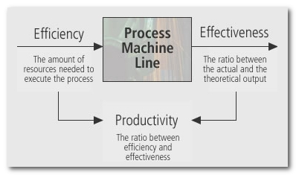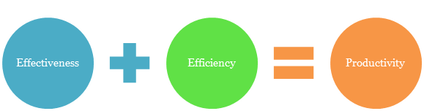
Faaliyetler. İşletmenin performansını gösterecek “kilit göstergelerin” neler olduğunu belirleyin, bunları kullanarak ölçümlemeler yapın ve işletmenin performansını izleyin. Kişilere ihtiyaç duydukları bilgileri ve verileri verin. Veri ve bilgilerin doğru güvenilir ve güvende olduğundan emin olun. Verileri uygun yöntem ve analiz tekniklerini kullanarak inceleyin ve değerlendirin. Verileri analiz edip değerlendirecek kişilerin bu işte yetkin olmalarını onlara eğitimler vererek garanti altına alın. Kararlarınızı ve hareketlerinizi sezgilerinizin yanında verilere ve kanıtlara dayandırın ve bu ikisi arasında belli bir denge kurun.
Etkililik başarıya ulaşma, ipi göğüsleme. 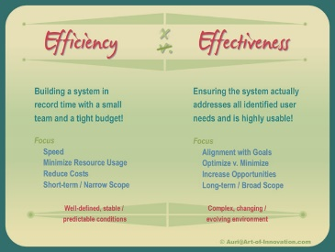

7. İlişkiler
Prensip. Sürdürülebilir bir başarı için işletme muhatap olduğu ilgili tüm taraflarla ilişkilerini sürdürür ve bu ilişkileri başarıyla yönetir.
Gerekçe. İşletmenin muhatap olduğu tüm taraflar onun başarısı üzerinde bir etkiye sahiptir. Kalıcı ve sürekli başarı bu ilişkilerin başarıyla yönetilmesi halinde ortaya çıkar. Tedarikçilerle ve diğer paydaşlarla ilişkilerin başarılı bir şekilde yönetilesi esastır.
Yararları. Zayıf yönlere ve fırsatlara birlikte tepki göstermek suretiyle işletmenin ve paydaşlarının performanslarının hep birlikte artması ve genişlemesi. İlgili taraflar arasında amaç ve değerlerin çok iyi anlaşılması ve daha iyi benimsenmesi. Kaynakları ve yetkinlikleri ilgili taraflar arasında paylaşmak ve kaliteyle ilgili riskleri yönetmek suretiyle “değer yaratma” kabiliyetinin artması. Mal ve hizmetlerin istikrarlı bir şekilde akmasını sağlayan bir tedarik zinciri oluşturulmasına imkan vermesi.
Faaliyetler. Paydaşlarınızı ve onların işletmeyle olan ilişkilerin niteliğini belirleyiniz. Etkin bir şekilde yönetmek istediğiniz ve öncelik vermek istediğiniz ilişkileri tanımlayınız. Kısa dönem kazançları ile uzun dönem kazançları arasında denge kuracak şekilde bir ilişki biçimi belirleyiniz. Paydaşlarınızla aranızda bir bilgi, kaynak ve uzmanlık havuzu oluşturunuz ve bu havuzdaki bilgileri, kaynakları ve uzmanları onlarla paylaşınız. İşletmenin performansını ölçün, performans bilgisini paydaşlarınızla paylaşın ve gerekiyorsa onların iyileştirme önerilerini alarak uygulamaya koyunuz. İşbirliğine dayalı geliştirme ve iyileştirme süreci başlatınız. Tedarikçilerinizin, paydaşlarınızın ve diğer ilgili tüm kesimlerin görüşlerini alarak iyileştirme sürecinde kullanın. Tedarikçilerinizin ve paydaşlarınızın görüş vermeleri için onları teşvik edin ve görüş verdiklerinde de onlara teşekkür edin.

W. Edwards Deming ve PUKO Döngüsü
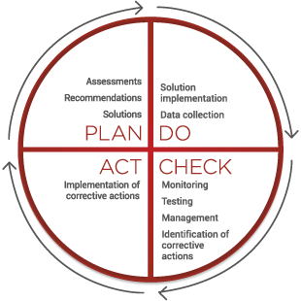
Sürekli iyileştirme faaliyetlerinden çeşitli tekniklerden yararlanılır bunlardan biri de POKO döngüsüdür. PUKO kısaltması; Planla, Uygula, Kontrol et ve Önlem al sözcüklerinin baş harflerinden oluşur. İngilizce PDAC döngüsü olarak isimlendirilir.
PUKO Döngüsü, Walter Shewhart tarafından “sürekli iyileştirme” çalışmaları için 1939 yılında yazmış olduğu Statistical Method From the Viewpoint of Quality Control isimli kitabında belirtilmiştir. Daha sonra Edwards Deming döngüde bazı değişiklikler yapmış ve modeli günümüzdeki PUKO Döngüsü haline getirmiştir.
İşletmeler günlük üretim ve hizmet faaliyetlerinde sorunlarla karşılaştıkları ve bu sorunlardan kurtulmak istedikleri zaman “problem çözme yöntemlerinden” yararlanırlar. Bunlardan biri de PUKO yaklaşımıdır. PUKO Döngüsü bir proje çalışmasından, üretim veya hizmet faaliyetinin iyileştirilmesinde kullanılabilir ve aşağıdaki adımlardan oluşur:

Planla
Planlama iki aşamada gerçekleştirilir. Birinci aşama “teşhis”, ikinci aşama “analiz” olarak isimlendirilir. Birinci aşamada problemin ne olduğu teşhis edilir ve tanımlanır. Kaynakları ve ana kökenin ne olduğu sorgulanır. Ne, ne zaman, niçin, nasıl, kim veya kimler olduğu gibi sorular sorularak sorunun açığa çıkması temin edilir. Teşhis yapıldıktan sonra durumu iyileştirmeye yönelik “ölçülebilir” ve “gerçekleştirilebilir” amaç ve hedefler belirlenir. Teşhis aşamasında ilişki kurulması gereken paydaşların hangileri olduğu saptanır ve kendileriyle temasa geçilerek yapılacak olan iyileştirmeler, proje çalışmaları hakkında kendilerine bilgi verilir, gerekiyorsa onayları alınır.
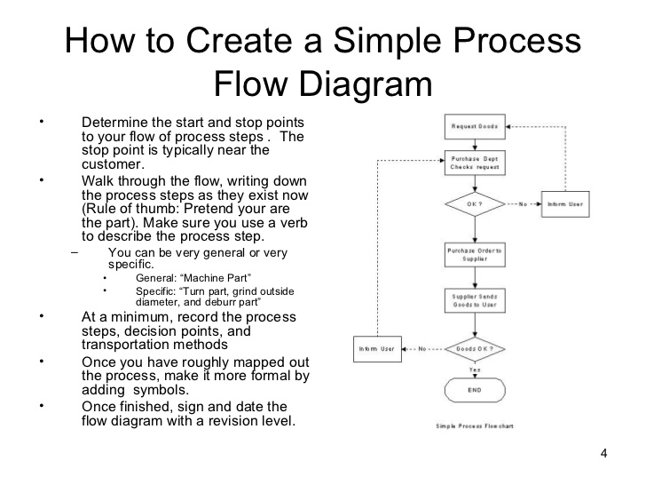
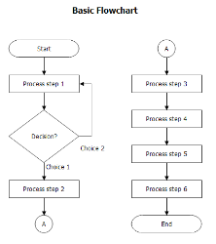
Planlamanın ikinci safhası “analizdir”. Ayrıntılı inceleme anlamına gelen bu evrede sorunun ortaya çıkmasına neden olan süreçlerin her biri tek tek ele alınır. Süreç haritası ortaya konur ve soruna katkı yapan hususlar tek tek belirlenir. Hangi noktada ne gibi yanlışlıklar yapılmaktadır belirlenir. Konunun netleşmesi için “beyin fırtınası” tekniği uygulanır, olgunun nedenleri veya sebepleri araştırılır. Önerilen görüşler üzerine alandan rakamsal veriler ve bilgiler toplanır ve “ana neden” faktörü çerçevesinde sorunun asıl nedeni saptanır. İyileştirmek için yetkililerin önerileri, varsayımları toplanır. Tanımlanan sorun yeniden gözden geçirilir, doğrulanır ve kesinliğe kavuşturulur.
Planlama aşamasında şu yöntem ve araçlardan yararlanılır: Doğrudan sürecin gözlenmesi. Süreç haritalarının (Process mapping) kullanılması. İş akış şemalarından yararlanılması (Flowcharting). Değer akış haritası (Value Stream Mapping).
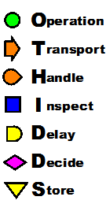
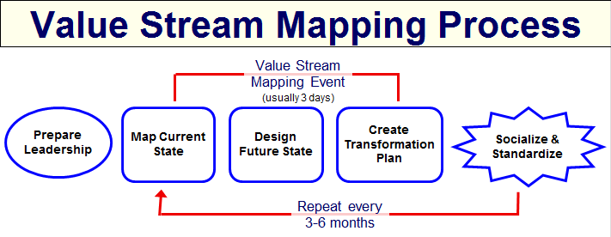
Şekil 2Frank Gilbreth’in süreç haritası simgeleri.
Şekil 3 Değer akışı süreç haritası.

Neden sonuç diyagramları bu aşamada kullanılabilecek bir diğer araçtır. Bir diğer adı “Balık kılçığı diyagramı” veya “Ishikawa diyagramıdır”. Sorunun muhtemel nedenlerini belirlemek için kullanılır.
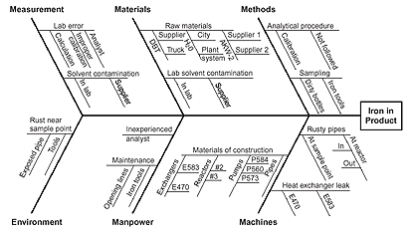
Şekil 4 Balık kılçığı diyagramı veya Neden-Sonuç diyagramı.

Bir diğer yaklaşım “Pareto Analizi” yöntemidir. Pareto analizinde şu varsayımdan hareket edilir: sorunların %80’i, %20 gibi bir ağırlığa sahip “nedensel faktörlerden” kaynaklanır. Sorunlar çok, fakat nedenleri azdır. O halde %20 gibi bir ağırlığa sahip bu “sebeplerin” neler olduğunu bulmak gerekir.
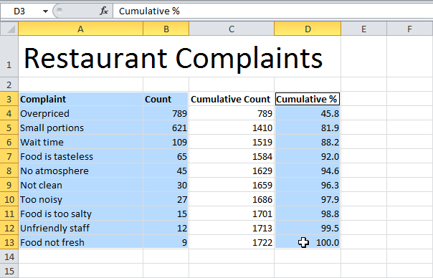
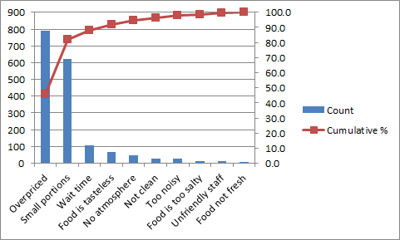
Şekil 5 Excel'de Pareto analizi.
Şekil 6 Restoran şikayetleri-Pareto analizi

Uygula
PUKO döngüsünün ikinci aşaması yapılması planlanan faaliyetlerin uygulamaya alınmasıdır. Planlama aşamasında olduğu gibi bu evrede de iki safha vardır: Çözüm önerileri geliştir ve çözümü uygula. Birinci aşamada çözüm önerileri için deneysel başarı kriterleri oluşturulur. Ne olursa veya ne gerçekleşirse işletme kendisini başarılı sayacaktır. Bu belirlenir. Çözüm önerisinin sağlıklı sonuç verip vermeyeceği test edilir. Bu aşamada da paydaşların görüşleri ve gerekiyorsa onayları alınır ve ondan sonra harekete geçilir. İkinci evrede çözüm önerisi uygulamaya alınır. Bu aşamada pilot bir çalışma ve test çalışması yapılır.
Uygulama aşamasında şu araçlar ve yöntemlerden yararlanılır: Deney Tasarımı – DET (Design of Experiment - DOE). Süreci ve sürecin çıktılarını etkileyen faktörler arasındaki ilişkileri belirlemek için kullanılan bir yöntemdir. Bu yöntemde istatistik bilgisi ve deney yapma bilgisine ihtiyaç duyulur. Bu uygulamada kontrol edilebilir girdi faktörleri, kontrol edilemeyen girdi faktörleri, çıktı değerleri gibi üç kavram üzerine durulur.
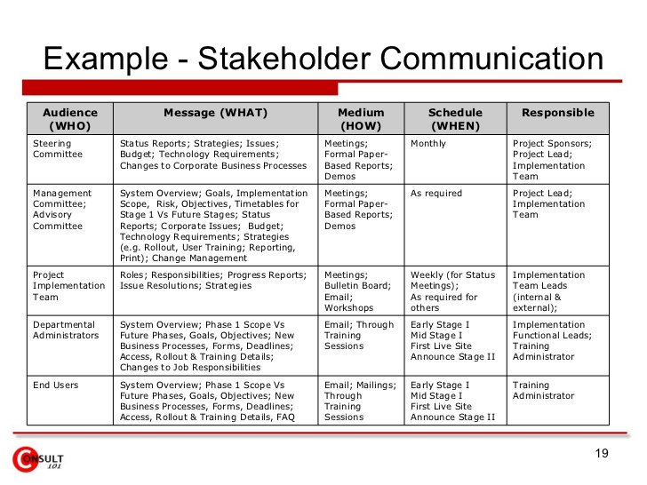
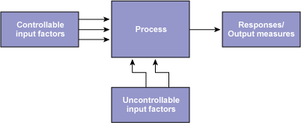
İkinci yöntem İş Başında Eğitim ve üçüncü yöntem Paydaşların Yönetimi ve Paydaşlarla İletişim’dir. Paydaşlarla iletişim bir plan ve programa dayandırılmalı ve sürekli hale getirilmelidir. Bunun için bir tablo hazırlayarak paydaşların kim oldukları, onlarla hangi konuların görüşüleceği, hangi iletişim araçlarının kullanılacağı, kendileriyle hangi sıklıkta görüşüleceği ve paydaşlarla ilişki kurma konusundan kimlerin sorumlu oldukları önceden belirlenir ve kendilerine sorumluluk dağıtılarak bu görüşmeleri yapmaktan sorumlu tutulur.
Şekil 7. Paydaşlarla iletişim planı.
Şekil 8 Deney Tasarımı (DET).

Kontrol Et
İki aşamadan oluşur: Sonuçları değerlendirme ve arzulanan amaçları gerçekleştirme. Birinci aşamada çözüme yönelik olarak veriler toplanır incelenir ve nasıl bir sonuç alınmış olduğuna bakılır. Başlangıçta öngörülen varsayımın doğrulanıp doğrulanmadığı test edilir. İkinci aşamada hedeflenen amaç gerçekleşmişse harekete geçilir. Gerçekleşmemişse mevcut plan gözden geçirilerek düzeltme ve iyileştirmeler yapılır. “Problem ifadesi” veya “varsayımlar” yeniden gözden geçirilir ve yeni bir tanımlama yapılır.
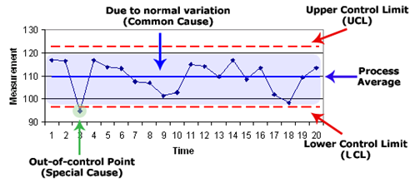
PUKO Döngüsünün “kontrol” aşamasında şu araçlar ve yöntemler kullanılır: (1) sürecin doğrudan gözlenmesi ve ne tür değişiklerin ortaya çıktığının anlaşılmaya çalışılması. (2) grafik analizi, (3) Kontrol grafikleri. Shewhart Grafiği olarak da bilinir. İstatistiksel süreç kontrol aracıdır. Grafik sürecin kontrol altında olup olmadığını gösterir. Sürecin kontrol altında olmadığını gösteriyorsa değişkenliğin miktarı ve hangi faktörlerden kaynaklandığı araştırılır.
Şekil 10 işlem gören ve görmeyen sonuçlar.
Şekil 9. Kontrol grafiği ve kontrol dışına çıkılan nokta.

Önlem Al
PUKO Döngüsünün son aşamasıdır. Bu evrede çözüm önerisinin tam olarak uygulamaya geçmesi için yapılacaklar belirlenir. Bunlar üretim veya hizmet sürecinde yapılacak olan değişiklikler, personelin eğitimi, hammadde kaynak kullanımındaki değişiklikler, işlem sürecindeki değişiklikler olabilir.
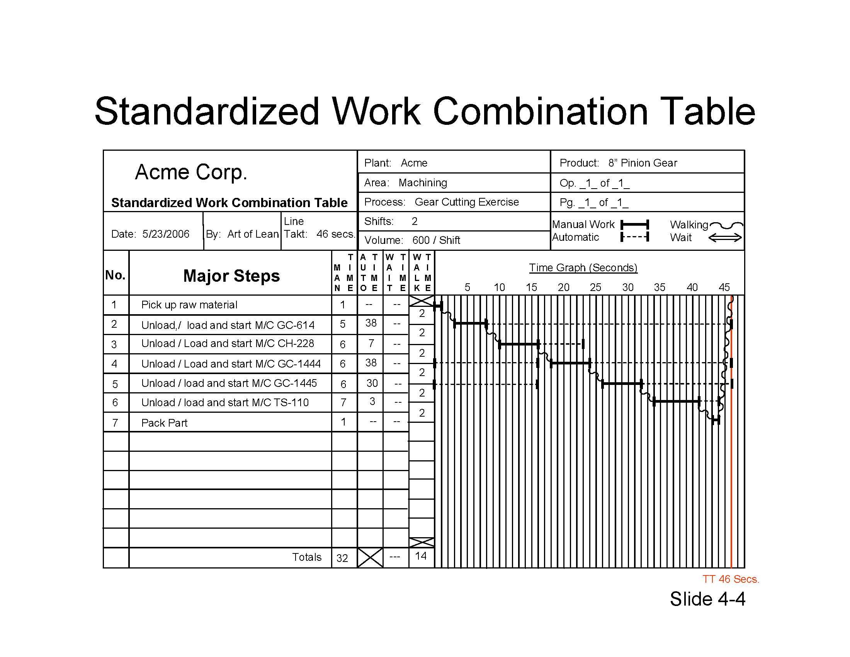
Önlem al süreci aslında aynı zamanda “iyileştirme” sürecidir. Çözümün ortaya koyduğu sonuçlar sürekle takip ve izlem altında bulundurulur. Gelişmelere göre ek iyileştirmeler veya sürekli iyileştirmeler yapılır. Sistem istikrarlı hale gelinceye kadar izleme ve kontrol takip eder. Zaman içinde ortaya çıkan diğer alanlardaki iyileştirme gereklerine önem verilir ve bunlar da izleme sürecine alınır.
Şekil 11 İş ve süreçlerin yeniden standardize edilmesi.
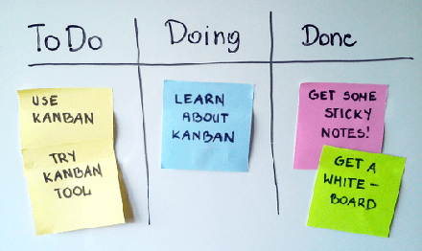
Önlem alma sürecinde şu araçlardan ve yöntemlerden yararlanılır. (1) yeniden belirlenen süreç haritası, (2) iş ve süreçlerin standardize edilmesi, (3) görsel yönetim (Visual management). Yapılacak işleri farklı sütunlara koyarak daha etkili bir şekilde takip etmek için kullanılan yöntemdir.
Şekil 12. Görsel Yönetim.

Hata düzeltmesi (Error proofing). Japonlar hata düzeltmesi için “Poka-yoke” terimini kullanırlar. Amacı yanlışlıkla, istemeden ortaya çıkabilecek insan hatalarının bütünüyle önlenmesidir. Makine oparatörleri hata düzeltmesi konusunda süreç şemaları, prosedürler ve talimatlarla eğitilerek ortaya çıkabilecek hatalar hakkında daha bilinçli hale getirilirler. Böylece hata yapmak artık neredeyse imkansız hale gelir.
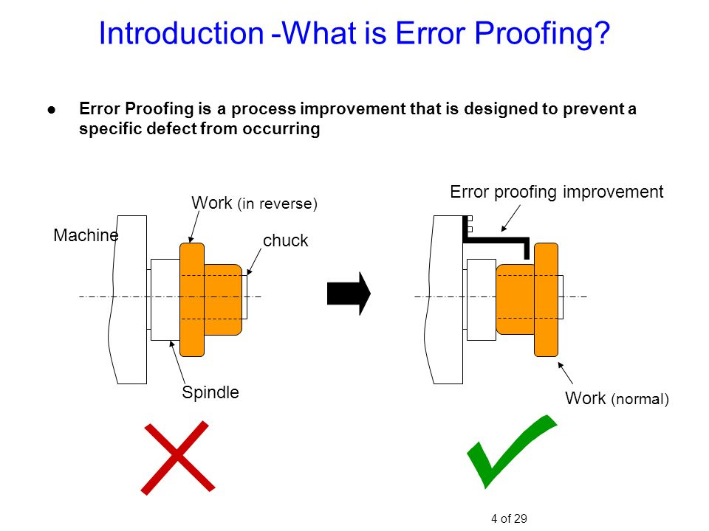
Şekil 13. Hata Düzeltmesi eğitim grafiği.

People satisfaction: Personel memnuniyeti.
Coherent system. Parçalarının iç içe geçtiği bütünleşik bir sistem
Optimized performance. İyileştirilmiş uygun performans.
Accountability. Hesap verilebilirlik. Sorumlulukta “hesap verme” olayı yoktur. Her görev sahibi sorumludur. Sorumluluk paylaşılabilir, fakat hesap verme paylaşılmaz. Üst düzey yöneticiler “hesap veren” kişilerdir.
Resource constraints. Kaynak yetersizliği, eksiklikleri veya kaynak kısıtları.
Overall outcomes. Toplam çıktılar.
Efficiency. Etkinlik randıman. Ne kadar kaynak kullandık (girdi), ne ürettik (çıktı). Çıktı /Girdi. Etkin yöneticiler az zaman içinde az kaynak kullanarak maksimum çıktıyı elde etmek isterler. Doğru işleri, doğru şeyleri yapma etkinliktir.
Effectiveness. Etkililik. Arzulanan sonuçları elde etme ve belirlenen sorunları çözme derecesi. Formülü: Gerçekleştirilen sonuçlar / Arzulanan sonuçlar. Etkililikte kaynaklara ve maliyete bakılmaz. “Hedeflere ulaşma” ve “sorunları çözme” esastır. Müşteri memnuniyeti, satışların sürekli yüksek olması, sorunların en kısa sürede çözülmesi, firmanın ünlü olması o işletmenin etkili olduğunu gösterir. Etkililik genel olarak yapılan bir değerlendirmedir. Etkililiği yüksek performanslı işgörenler sağlar. Düşük performanslı kişiler işletmenin etkililiğine katkı sağlamazlar. Yöneticiler etkinlikle etkililik arasında doğru bir denge kurmak durumundadırlar. Ne etkinlikten ne de etkililikten taviz vermeden uygun bir denge kurulmalıdır. İşleri doğru biçimde yapma etkililik olarak değerlendirilir.
Süreç haritası. İş akış şeması şeklinde başlar, “6 Sigma” modelinde kullanıldığı gibi, her süreç aşamasında girdi ve çıktıyı gösteren kutucuk ayrıntılarıyla zenginleşir. Süreç haritalarında renkli kutucuklar kullanılır. Süreç haritası eğer etkin bir şekilde hazırlanırsa “bire bir gerçek uygulamayı” ve “gerçek süreci” yansıtır. Süreç haritalarında “değer katımı” olmayan aşamalar da gösterilir. Ayrıntılı çizilmiş bir süreç haritasında “israf noktaları” kolaylıkla belirlenebilir. İmalat sürecinde israf noktaları şunlardır. (1) hatalı veya defolu ürünlerle karşılaşılan yerler (2) gereksiz üretim yapılan yerler, (3) gereksiz bekleme yapılan yerler, (4) değer katımı olmayan gereksiz işlemler, (5) gereksiz nakil işlemleri, (6) gereksiz depolama veya yığma işlemi yapılan yerler, (7) gereksiz hareketler veya dolaşmalar, (8) çalışanların değişik nedenlerle değerlendirilmeyen becerileri. Süreç haritaları tek bir ürün için, tek bir süreç için veya farklı süreçlerin karşılaştırmalarını göstermek üzere çizilebilir. Süreç haritalarında daha çok Frank Gilbreth’in simgeleri kullanılır. İş akış şemaları daha basit ve süssüzdür. İş akış şemalarında sürecin temelinde yatan “mantık” vurgulanır. Şemanın birebir gerçek uygulamayı yansıtması gerekmez. İş akış şemaları elde edilmek istenen hasılaya ilişkin bir varsayımda bulunmaz. Sürecin ana aşamalarını gösteren grafiksel bir gösterimdir. Değer akış haritaları ise iş akış şemaları şeklinde başlar her süreç aşamasına “zaman faktörünü” ilave eder ve süreçler arasındaki zaman gecikme aralıklarını ve nakil (transportation) kutucuklarını gösterir. Ayrıca her bir aşamanın “değer katımlı” veya “değer katımsız” (Value-add or Non-value-add) olduğunu belirler. Bilgilendirici bir iş akış şemasıdır. Genellikle yatay olarak çizilir.

